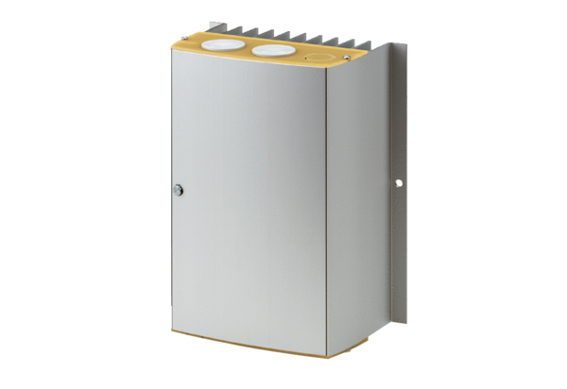Система регулирования температуры DTL 24 PКомплект поставки: 1 штукАссортимент: D
Номер артикула: 0157.0586Изготовитель: MAICO

